

КОЗЯТИНСЬКА МІСЬКА РАДА

ВІННИЦЬКОЇ ОБЛАСТІ
РІШЕННЯ
18.01.2024 р. № 1240-VІІІ 41 сесія 8 скликання

Про затвердження рішення про Почесну
відзнаку Козятинської міської ради
- нагрудний знак “За героїзм та патріотизм"

Керуючись статтями 26 Закону України «Про місцеве самоврядування в Україні», складаючи шану героїзму, патріотизму, мужності, відвазі, самовідданому служінню народу України, учасникам бойових дій на території України, що викликані збройною агресією російської федерації та волонтерам, справі захисту суверенітету і територіальної цілісності держави, Козятинська міська рада

В И Р І Ш И Л А:
- Затвердити Положення Про Почесну відзнаку Козятинської міської ради – нагрудний знак «За героїзм та патріотизм» в новій редакції (Додаток 1)
- Затвердити опис нагрудного знаку «За героїзм та патріотизм» (Додаток 2)
- Затвердити ескіз нагрудного знаку «За героїзм та патріотизм» (Додаток 3)
- Рішення Козятинської міської ради, 7 кликання, №149-VІІ від 25.03.2016р. Про Почесну відзнаку Козятинської міської ради – нагрудний знак «За героїзм та патріотизм» визнати таким, що втратило чинність.
- Контроль за виконанням цього Рішення покласти на постійну комісію з питань законності, правопорядку, регламенту, депутатської діяльності, етики, топоніміки, контролю за діяльністю виконавчих органів ради, з гуманітарних питань, соціального захисту населення, молодіжної політики, спорту та медичного обслуговування, повноважень з питань реалізації державної регуляторної політики (Шумський О.В.)
Міський голова Тетяна ЄРМОЛАЄВА
Додаток 1
до рішення 41 сесії міської ради 8 скликання
№ 1240-VІІІ від 18.01.2024 р.

ПОЛОЖЕННЯ
про Почесну відзнаку Козятинської міської ради - нагрудний знак
“За героїзм та патріотизм"
1.Почесною відзнакою Козятинської міської ради – нагрудний знак "За героїзм та патріотизм" (далі Почесна відзнака) нагороджуються учасники бойових дій, військовослужбовці (резервісти, військовозобов’язані, добровольці Сил територіальної оборони), які брали безпосередню участь в антитерористичній операції на Сході України та (або) захисту безпеки населення та інтересів держави у зв’язку з військовою агресією російської федерації проти України, які захищали (захищають) незалежність, суверенітет та територіальну цілісність України, проявили героїзм, мужність і відвагу, високий патріотизм, ініціативність і дисциплінованість, є взірцем вірності присязі народу України, а також волонтери, які (робили) роблять вагомий внесок у підтримку Збройних Сил України, правоохоронних органів, добровольчих батальйонів, інших утворених відповідно до законів України військових формувань, які беруть (брали) участь у проведенні антитерористичної операції, бойових дій на Сході України та (або) захисту безпеки населення та інтересів держави у зв’язку з військовою агресією , за благодійну та громадську діяльність, спрямовану на захист державних інтересів України.
2.Почесна відзнака не потребує державної реєстрації.
3.Висунення кандидатур для нагородження Почесною відзнакою здійснюється Козятинським міським головою за ініціативою керівництва військового комісаріату, військових частин Збройних Сил України, Національної гвардії України, Служби безпеки України, Державної прикордонної служби України, Міністерства внутрішніх справ України, Державної служби України з надзвичайних ситуацій, інших утворених відповідно до законів України військових формувань, органів місцевого самоврядування, державних органів влади, підприємств, організацій та установ усіх форм власності, громадських організацій Козятинської міської територіальної громади.
4.Подання на ім'я міського голови повинне містити коротку характеристику конкретних заслуг особи, що стали підставою для порушення клопотання про нагородження.
5.Подання пов'язані з представленням до нагородження Почесною відзнакою, попередньо розглядаються на засіданні постійної комісії з питань законності, правопорядку, регламенту, депутатської діяльності, етики, топоніміки, контролю за діяльністю виконавчих органів ради, з гуманітарних питань, соціального захисту населення, молодіжної політики, спорту та медичного обслуговування (постійна комісія). Головним і визначальним критерієм при цьому мають бути наявність достатніх показників, заслуг, високих здобутків у бойовій, службовій, професійній та громадській діяльності.
6.Після прийняття рішення постійною комісією про нагородження кандидата Почесною відзнакою, нагородження здійснюється за розпорядженням міського голови, з подальшим затвердженням на сесії.
7.Вручення Почесної відзнаки проводиться міським головою, його заступниками, секретарем міської ради за присутності представників громадськості в обстановці урочистості і широкої гласності, та приурочується до державних свят.
8. Нагородження Почесною відзнакою може бути здійснено посмертно.
9.У випадках нагородження посмертно, Почесна відзнака передається рідним для зберігання, як пам'ять.
10.Повторне нагородження Почесною відзнакою не проводиться.
11.Нагородженому Почесною відзнакою вручаються нагрудний знак і посвідчення до нього.
12.Почесну відзнаку носять на лівому боці грудей після державних нагород України.
13.Підготовку розпорядження про відзначення Почесною відзнакою здійснює управління соціальної політики міської ради.
14.Придбання та облік Почесних відзнак забезпечує управління соціальної політики міської ради.
15.Дублікат Почесної відзнаки та посвідчення до неї не видаються.
16.Інформація про нагородження Почесною відзнакою висвітлюється на сайті Козятинської міської ради та в засобах масової інформації в установленому порядку.

Секретар ради Ірина РЕПАЛО

Додаток 2
до рішення 41 сесії міської ради 8 скликання
№ 1240-VІІІ від 18.01.2024 р.

ОПИС
Почесної відзнаки Козятинської міської ради - нагрудний знак
“За героїзм та патріотизм”

Відзнака «За героїзм та патріотизм» м. Козятин має форму восьми конечної зірки. Виготовляється з латуні з покриттям деталей нікелем та позолотою.
Зірка білого кольору, сторони зірки з’єднані між собою «променями».
Основою зірки є великий медальйон.
Центральний медальйон із зображенням елементів герба міста Козятин та написами «За героїзм та патріотизм», «Козятин».
У верхній частині відзнаки є кільце з вушком, яким відзнака сполучається з колодкою.
Колодка прямокутної форми, обтягнута жовто-синьою стрічкою.
Розмір колодки: висота - 32мм, ширина – 29мм.
Зворотній бік відзнаки плаский. Колодка має застібку для кріплення відзнаки до одягу.
Відзнака в цілому має розміри : висота – 84мм, ширина – 50мм.
Комплектується відзнака посвідченням та футляром.

Секретар ради Ірина РЕПАЛО

Додаток 3
до рішення 41 сесії міської ради 8 скликання
№ 1240-VІІІ від 18.01.2024 р.

ЕСКІЗ
Почесної відзнаки Козятинської міської ради - нагрудний знак
“За героїзм та патріотизм”

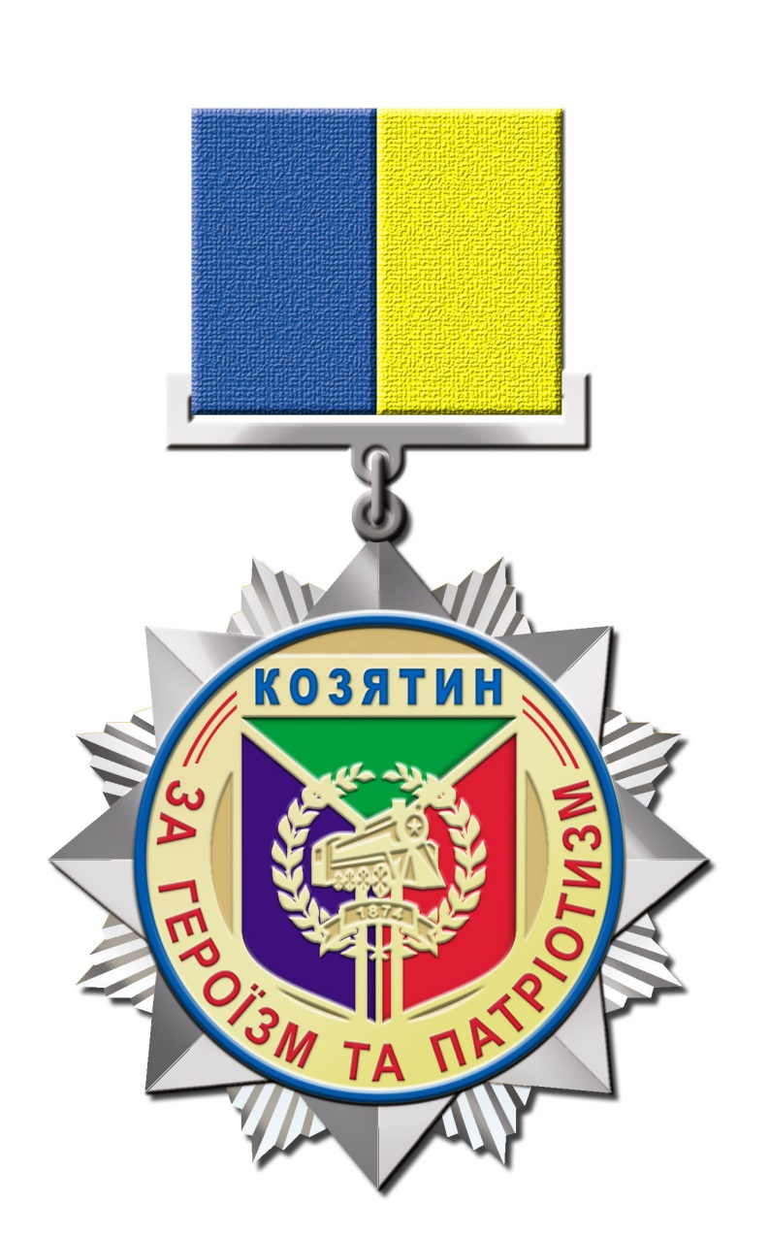

Секретар ради Ірина РЕПАЛО

